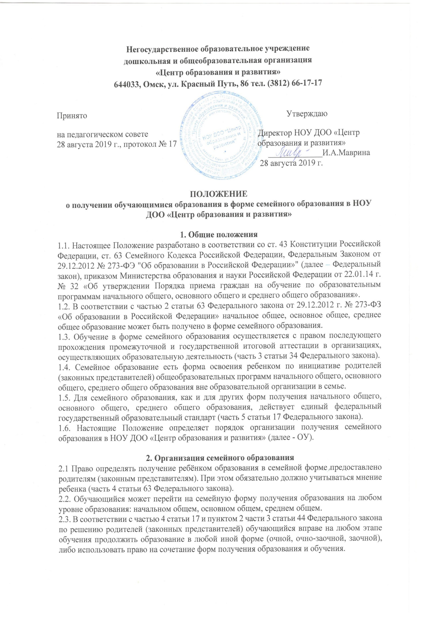
2.4. При выборе семейной формы образования родители (законные представители) принимают на себя обязательства по обеспечению обучения в семейной форме образования.
2.5. При выборе семейной формы образования родителям (законным представителям) следует обратиться к директору ОУ с заявлением об отчислении из ОУ и о переходе на получение общего образования в форме семейного образования.
2.6. Для прохождения промежуточной и (или) государственной итоговой аттестации между
совершеннолетними обучающимися или родителями (законными представителями) несовершеннолетнего обучающегося и ОУ заключается договор по установленной форме.

3. Организация и проведение аттестации обучающихся
3.1. Экстерны - лица, зачисленные в образовательное учреждение для прохождения промежуточной и (или) государственной итоговой аттестации (пункт 9 части 1 статьи 33 Федерального закона).
3.2. Для прохождения промежуточной и (или) государственной итоговой аттестации в качестве экстерна необходимо подать заявление директору ОУ (часть 1 статьи 53 Федерального закона):
-совершеннолетним гражданином лично или родителями (законными представителями) несовершеннолетнего гражданина.
Срок подачи заявления для прохождения промежуточной аттестации с 1 сентября по 30 мая
(т.е. в течение всего учебного года, исключая период государственной аттестации и летние каникулы). Для обучающихся 9,11 классов срок прохождения промежуточной аттестации с 1 сентября по 25 мая.
3.3. Вместе с заявлением предоставляются следующие документы:
- копия документа, удостоверяющего личность совершеннолетнего гражданина;
-копия документа, удостоверяющего личность родителя (законного представителя) несовершеннолетнего гражданина;
- копия свидетельства о рождении ребенка, либо заверенную в установленном
порядке копию документа, подтверждающего родство заявителя (или законность представлений прав обучающегося для несовершеннолетнего экстерна);
- личное дело (при отсутствии личного дела в образовательном учреждении оформляется личное дело на время прохождения аттестации);
- документы (при их наличии), подтверждающие освоение общеобразовательных программ (справка об обучении в образовательном учреждении, реализующей основные общеобразовательные программы начального общего, основного общего, среднего общего, справка о промежуточной аттестации в образовательном учреждении, документ об основном общем образовании).
3.4.Директором ОУ издается приказ о зачислении экстерна в образовательное учреждение для прохождения аттестации, в котором устанавливаются сроки и формы промежуточной аттестации. Копия распорядительного акта хранится в личном деле экстерна.
3.5. Сроки проведения промежуточной аттестации устанавливаются по соглашению сторон.
3.6. График прохождения промежуточной аттестации доводится до сведения совершеннолетнего экстерна или родителей (законных представителей) несовершеннолетнего не позднее, чем за две недели до ее проведения.
3.7. В качестве результатов промежуточной аттестации экстерну могут быть зачтены отметки, полученные в организации, осуществляющей образовательную деятельность, в которой он проходил обучение, и указанные в справке об обучении (пункт 7 части 1 ст.34 Федерального Закона).
3.8 Обучающийся вправе обратиться за консультациями, количество которых определяется соглашением сторон, для успешного прохождения промежуточной аттестации по каждому учебному предмету.
3.9. Формами промежуточной аттестации могут быть следующие:
- письменная проверка – письменный ответ обучающегося на один или систему вопросов (заданий). К письменным ответам относятся: проверочные, лабораторные, практические, контрольные, творческие работы; письменные отчёты о наблюдениях; письменные ответы на вопросы теста; сочинения, изложения, диктанты, рефераты и другие;
- устная проверка – устный ответ учащегося на один или систему вопросов в форме ответа на билеты, беседы, собеседования и др.;
- комбинированная проверка - сочетание письменных и устных форм проверок.
При проведении промежуточной аттестации в форме собеседования обучающийся по предложению аттестационной предметной комиссии даёт без подготовки развёрнутый ответ по одной из ключевых тем курса или отвечает на вопросы обобщающего характера по всем темам учебной программы (вопросы заранее подготовлены и объявлены обучающимся). При проведении промежуточной аттестации в форме устного ответа по билетам предполагаются ответы на вопросы, сформулированные в билетах, и выполнение практических заданий (решение задачи, разбор предложения, выполнение лабораторной работы, демонстрация опыта и т.д.) Выполнение реферата или проекта предполагает выбор темы, глубокое изучение определённой проблемы, изложение выводов по теме реферата или проекта Не позднее чем за неделю до промежуточной аттестации реферат или проект предоставляется обучающимся на рецензирование учителю-предметнику. Аттестационная комиссия на промежуточной аттестации знакомится с рецензией на работу и выставляет отметку обучающемуся после защиты реферата или проекта.
3.10 Выбор формы промежуточной аттестации осуществляет учитель-предметник и доводит до сведения родителей. При выборе формы промежуточной аттестации также могут учитываться пожелания обучающегося, если это проект, реферат, творческая работа и т.п.
3.11. Промежуточная аттестация проводится аттестационной комиссией, утвержденной приказом директора ОУ. В состав комиссии по промежуточной аттестации экстернов входят председатель комиссии - руководитель или его заместитель по учебной работе, учитель - предметник и член комиссии (ассистент) из числа педагогов ОУ.
3.12. Неудовлетворительные результаты промежуточной аттестации по одному или нескольким учебным предметам, курсам, дисциплинам (модулям) образовательной программы или непрохождение промежуточной аттестации в сроки, определенные распорядительным актом ОУ, при отсутствии уважительных причин признаются академической задолженностью (часть 2 статьи 58 Федерального закона).
3.13. Родители (законные представители) несовершеннолетнего экстерна обязаны создать условия для ликвидации академической задолженности и обеспечить контроль за своевременностью ее ликвидации (часть 4 статьи 58 Федерального закона).
3.14. Экстерны, имеющие академическую задолженность, вправе пройти промежуточную аттестацию по соответствующим учебному предмету, курсу, дисциплине (модулю) не более двух раз в сроки, определяемые ОУ, в пределах одного года с момента образования академической задолженности. В указанный период не включаются время болезни экстерна, нахождение его в академическом отпуске или отпуске по беременности и родам (часть 5 статьи 58 Федерального закона).
3.15. Обучающиеся по образовательным программам начального общего, основного общего и среднего общего образования в форме семейного образования, не ликвидировавшие в установленные сроки академической задолженности, продолжают получать образование в образовательной организации (часть 10 статьи 58 Федерального закона).
3.16. Промежуточная и государственная итоговая аттестация могут проводиться в течение одного учебного года, но не должны совпадать по срокам.
3.17. Результаты промежуточной аттестации экстернов отражаются в протоколах, которые подписываются всеми членами аттестационной комиссии.
3.18 .Итоги промежуточной аттестации заносятся в личное дело обучающегося по итогам года.
3.19. Об итогах прохождения промежуточной аттестации уведомляются родители (законные представители) в письменном виде.
3.20. Перевод обучающегося в последующий класс производится по решению педагогического совета ОУ по результатам промежуточной аттестации.
3.21. Государственная итоговая аттестация экстернов проводится в соответствии с Порядком проведения государственной итоговой аттестации по образовательным программам основного общего образования и среднего общего образования.
3.22. Экстерны, не прошедшие государственную итоговую аттестацию или получившие на государственной итоговой аттестации неудовлетворительные результаты, вправе пройти государственную итоговую аттестацию в сроки, определяемые Порядком проведения государственной итоговой аттестации по соответствующим образовательным программам.
3.23. Экстернам, прошедшим промежуточную аттестацию и не проходившим государственную итоговую аттестацию, выдается справка о промежуточной аттестации.
3.24. Экстернам, прошедшим государственную итоговую аттестацию, выдается документ государственного образца об основном общем или среднем общем образовании в образовательном учреждении, в котором проводилась государственная итоговая аттестация.

4. Права и обязанности обучающегося, получающего образование в семейной форме,
и (или) родителя (законного представителя)
4.1. Обучающийся проходит промежуточную аттестацию в установленном Договором порядке и в установленные сроки.
4.2. Обучающийся обязан освоить образовательную программу, в сроки, зафиксированные в графике прохождения промежуточной аттестации.
4.3. Родители (законные представители) обязаны:
- обеспечить освоение обучающимся образовательной программы в сроки, зафиксированные в графике прохождения промежуточной аттестации;
- обеспечить своевременное прохождение обучающимся промежуточной аттестации.
4.4. Родитель (законный представитель) имеет право:
- обучать самостоятельно;
- обратиться за методической и консультативной помощью в ОУ;
- ознакомиться с результатами промежуточной аттестации;
- присутствовать на консультациях и промежуточной аттестации обучающегося при наличии медицинских показаний.
4.5.Обучающийся имеет право:
- пользоваться учебной литературой из библиотечного фонда ОУ;
- принимать участие в пробных репетиционных тестированиях по обязательным предметам и предметам по выбору для сдачи государственной итоговой аттестации;
- принимать участие в различных олимпиадах и конкурсах, других внеклассных и внеучебных мероприятиях, проводимых ОУ.

